Flødstrup – Ullerslev
Kirker
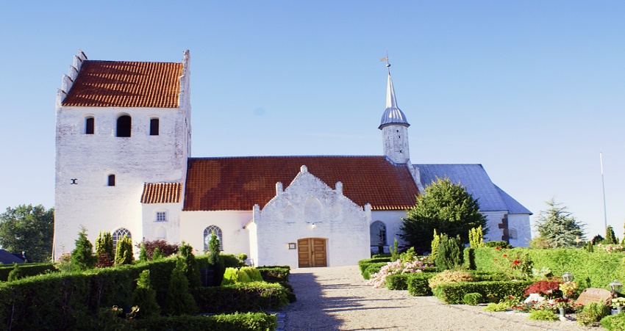

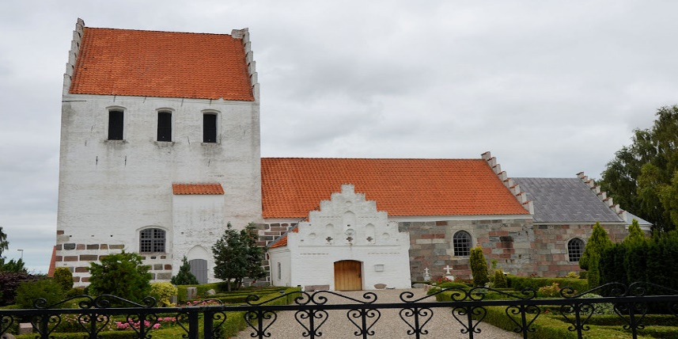
Vejledning ved valg af gravsteder på Flødstrup og Ullerslev kirkegårde
I de senere år er det blevet mere almindelidt at tale om begravelsesforme, det vil sige begravelse eller ligbrænding og valg af begravelsesplads.
Nogle har selv udtryk ønske med hensyn til valg af begravelsesform og/eller gravsted. Hvis dette ikke er sket, står de efterladte overfor en vigtig beslutning, der kan række langt frem i tiden og måske skal tilpasses flere generationer.
Ved at udgive denne vejledning, håber Flødstrup og Ullerslev kirker at gøre det lettere at overskue de forskellige gravsteds og anlægstyper, der findes på Flødstrup og Ullerslev kirkegårde.
Når der sammen med graveren er valgt et gravsted, må man respektere de bestemmelser, der gælder for den pågældende gravstedstype. Disse bestemmelser er pålagt dels af hensyn til nabogravstederne dels for at bevare er smukt helhedsindtryk af kirkegårdene.

Gravstedstyper
Kirkegårdene indeholder forskellige gravsteds muligheder:
På Flødstrup kirkegård er der 3 gravsteds muligheder:
- Traditionelle kistegravsteder med hæk
- Urnegravsteder i græs med plade
- Anonyme urnegravsteder i græs
På Ullerslev kirkegård er der 4 gravsteds muligheder:
- Traditionelle kistegravsteder med hæk
- Traditionelle urnegravsteder med Hæk
- Urnegravsteder i græs med plade
- Anonyme urnegravsteder i græs

Traditionelle kistegravsteder

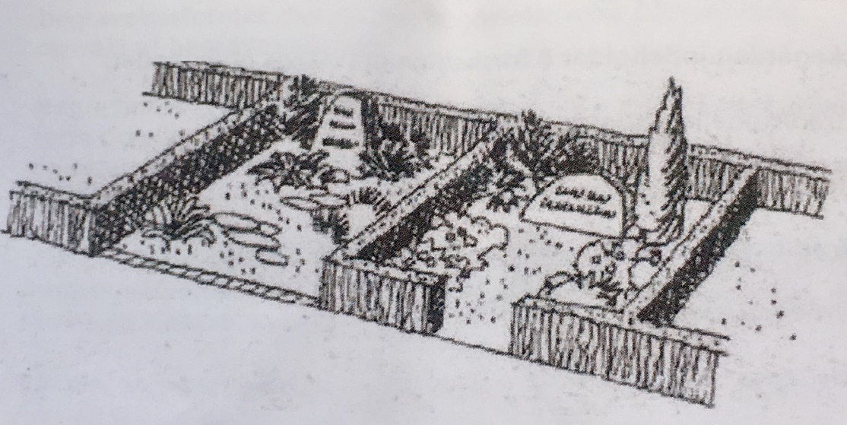

Traditionelle kistegravsteder findes både på Flødstrup kirkegård og på Ullerslev kirkegård. Gravstederne fås fra 1 plads og op til 6 pladser, alle disse gravsteder har Thuja hæk.

Traditionelle urnegravsteder

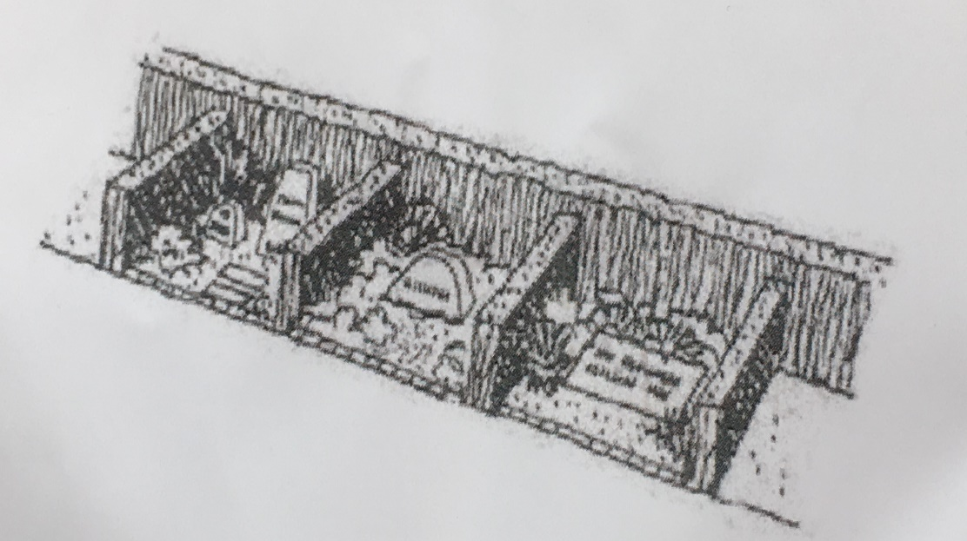

Traditionelle urnegravsteder findes kun på Ullerslev kirkegård, disse gravsteder er der Thuja hæk omkring. Inden for disse afgrænsninger (1x1 meter) kan der nedsættes op til 4 urner i hvert gravsted.

Urnegravsteder i græs

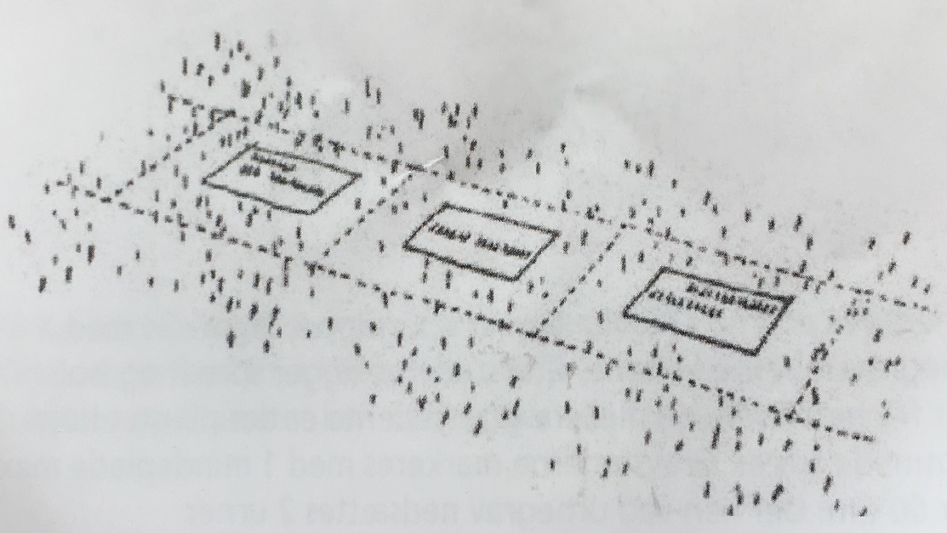

Disse gravsteder er anlagt i plæne uden nogen form for beplantning. Gravstedet markeres med 1 mindeplade, der max må være 40 x 60 Cm. Der kan ved urnegrav nedsættes op til 2 urner. Til hver mindeplade skal der være 1 stål vase som bliver gravet i jorden. Renholdelse fortages af graver. Denne gravstedsform findes både på Flødstrup kirkegård og på Ullerslev kirkegård.

Anonyme urnegravsteder i plæne

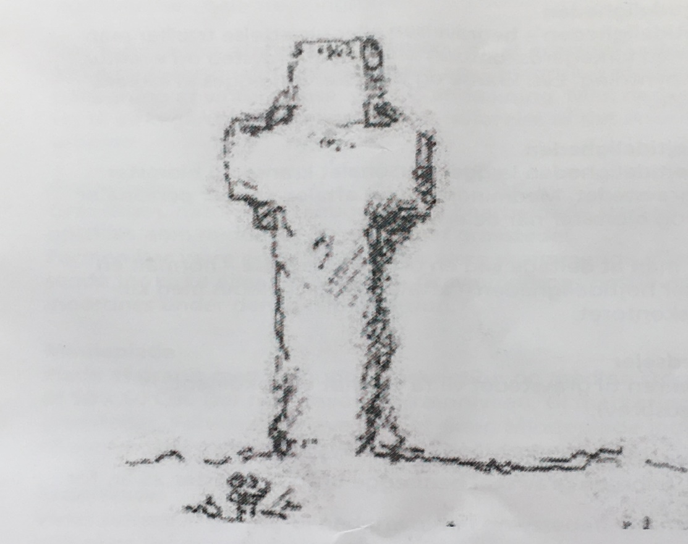

Anonymt gravsted er for dem der ønsker at ligge på kirkegården, men ikke ved hvor. Buketter og blomstre kan nedlægges ved fællesmindet.

ALMIN ORIENTERING
Før højtideligheden
Før højtideligheden – begravelsen eller bisættelse træffer man aftale med graveren om valg af gravsted og eventuel kirkepyntning. Kranse og blomstre udlægges af bedemand.
Efter højtideligheden
Efter højtideligheden lægger graveren kranse og blomstre ud på gravstedet. Medmindre andet aftales, fjerner graveren kranse og blomster når de er visne, bånd gemmes til pårørende.
Gravstedsejer
Indehaveren til gravstedet vil få tilsendt et dokument. (gravstedsbrev)
Fredningstid
Den tid, hvori en grav skal henlægge urørt:
Flødstrup kirkegård: For kister 30 år, for urner 10 år
Ullerslev kirkegård: For kister 20 år, for urner 10 år
Urner
Urner kan som regel nedsættes i alle kistegravsteder.

Anlæg og vedligeholdelse af gravsteder
Gravstedsejeren sørger for gravstedets anlæg samt ren og vedligeholdelse i hele fredningstiden.
Der kan træffes aftale med graveren om, at arbejdet udføres af kirkegårdspersonalet. Dette gælder også plantning af blomstre, pålægning af vinterkranse samt grandækning. Man henvender sig til graveren (Jesper Flødstrup/Ullerslev kirke) og aftaler udførelse af det enkelte arbejde.
Priser for de forskellige arbejdsopgaver kan man finde bagerst i bladet, eller man kan kontakte graveren. (Jesper)
Gravminder
Granit sten, natur sten, tilhuggede og bearbejdede sten eller kors, opstilles som minde og markering af gravstedet. Formen bør være enkel og må ikke være skæmmende eller upassende for kirke eller kirkegården. Gravmindernes opstilling må indordnes under den lokale tradition.
Mindeplader
Plade af granit med indhugget inskription og med en størrelse af 40 x 60 Cm. Der nedgraves i terrænniveau, til markering af gravstedet. Mindeplade indkøbes af ejeren selv, men nedgraves af graveren. Til gravstedet graves der en vendbar vase ned.

Gias aftaler
Kirkegården kan påtage sig ren- og vedligeholdelse, plantning af blomstre, samt grandækning af gravstedet for minimum 5 år. Man henvender sig til graveren som udfærdigere en formular hvoraf det nøje fremgår, hvilken ydelser der ønskes. Samtidig oplyses prisen for ydelsen.
Vedligeholdelsesfri gravsteder
Følgende gravsteder er vedligeholdelsesfri, idet der af gravstedsejeren betales et engangsbeløb for fredningstiden. Det drejer sig om følgende gravsteder:
Plade i plæne og Anonym fællesplæne.
Gravstedshække
Etablering, vedligeholdelse og klipning af alle gravstedshække udføres af graveren. Når man anskaffer sig et gravsted med hæk omkring betaler man en obligatorisk ydelse i det antal år gravstedet løber.
Graveren er gerne behjælpelig med valg, samt anlæg og tilplantning mod betaling.

Prisliste for de forskellige ydelser
Obligatoriske ydelser PR. År
Hækklip/hækvedl. 1 gravsted | 136 kr.
Hækklip. 2 gravpl. | 200 kr.
Hækklip. 3 gravpl. | 265 kr.
Hækklip. urnegrav | 88 kr.
Plade i plæne | 392 kr.
Anonyme plæne | 392 kr.
Vedligehold 1 gravpl. | 845 kr.
Vedligeholdelse 2 gravpl. | 1310 kr.
Vedligeholdelse 3 gravpl. | 1538 kr.
Vedligehold 1 urneplads | 678 kr.

Vedligeholdelse aftaler på gravsteder PR. År.
Renholdelse 1 gravpl. | 698 kr.
Renholdelse 2 gravpl. | 1090 kr.
Renholdelse 3 gravpl. | 1286 kr.
Renholdelse 4 gravpl. | 1482 kr.
Renholdelse urnegravsted | 519 kr.

Planter og grandækning
Stedmoder | 137.50 kr.
Isbegonia | 150 kr.
Forårs og sommerblomster 1 gravpl. | 289,38 kr.
Forårs og sommerblomster 2 gravpl. | 463,12 kr.
Forårs og sommerblomster 3 gravpl. | 608,13 kr.
Forårs og sommerblomster 4 gravpl. | 753,13 kr.
Forårs og sommerblomster urnegravsted | 187 kr.
Grandækning 1 gravpl. | 351 kr.
Grandækning 2 gravpl. | 562 kr.
Grandækning 3 gravpl. | 738 kr.
Grandækning 4 gravpl. | 914 kr.
Grandækning urnegravsted | 351 kr.

Diverse ydelser
Chaussesten | 15 kr.
Perlesten | 50 kr.
Trædesten | 50 kr.
Granitvase | 475 kr.
Vendbar vase | 350 kr.
Nyanlæg | 262.50 kr.
Arbejdsløn for diverse pr. time | 392 kr.

Kontakt for hjælp
Flødstrup kirke graverkontor
Kertemindevej 26 5540 Ullerslev
Graver Jesper BC Jørgensen
Tlf. 65352328 E. Mail jespergraver1807@yahoo.com
Træffes Mandag – Torsdag kl. 8-15 Fredag kl. 8-12

